Как сделать куклу оберег из ниток своими руками – пошаговая инструкция, мастер-класс.

Кукла-оберег из ниток своими руками
Древние славяне имели тесную связь с природой и преклонялись перед её могучими силами. Кукол из ниток изготавливали в древней Руси. Кукла из ниток была в каждом доме. Их дарили гостям, передавали по наследству, помещали у изголовья детской кроватки, чтобы она оберегала сон младенца.

Кукла из ниток как оберег на Руси
Кукла из ниток являлась мощнейшим оберегом от невзгод и неприятностей. Кукла из ниток на Руси была мощным талисманом для своего хозяина в течении всей его жизни. Она приманивала удачу для человека, либо всей его семьи. Кукла защищала от злых духов и нечистой силы, приносила богатство, благополучие. Кукла создавалась материнскими руками для ребёнка при рождении и укладывалась ему в колыбельку.
Любопытный факт:
Изначально лишь женщины могли заниматься изготовлением оберегов. Во время этого процесса мужчинам запрещено было находиться рядом. При создании кукол брались исключительно натуральные материалы, заготовленные в хорошем настроении. По мнению славян, лишь женщина-созидательница уюта могла вложить часть своей души и тепла в создание оберега. Если девушка умело создавала куклу, то ее можно было отдавать замуж. Мастерство созидания оберегов, также, как и сами куклы передавалось по наследству, из поколения в поколение. Оно тщательно оберегалось в каждой семье.
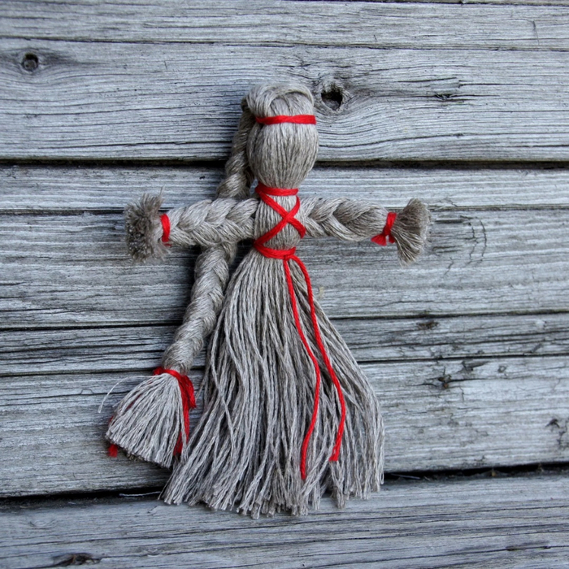

Как выглядит кукла мотанка из ниток
Кукла представляет собой фигурку, изготовленную полностью из нитей. Безликая кукла походит на детскую игрушку, но при этом наделена недюжинной магической силой. По случаю проводились специальные обряды и заговоры главной целью которых являлось активировать оберег. Да и сама кукла изготовляется по особым правилам, которые нельзя нарушать. Кукла умышленно не наделяется чертами лица, чтобы злые духи не вошли в нее. Издревле на Руси для ее изготовления чаще всего применяли красную нить. Красный цвет является символом энергии, полноты жизни, силы, любви, семьи. Мастерицы использовали и другие цвета, но алый непременно присутствовал в виде деталей игрушки. Ножки и ручки куклы закрепляют нитью, завязав узелок.
Внешний вид куклы может быть разным. Это зависит от ниток, выбранных для её изготовления. Обереги могут быть абсолютно разного размера. Маленькие ляльки для одного человека обычно чуть больше десяти сантиметров. Это обусловлено тем, что её с легкостью можно поместить в сумочку, либо карман, чтобы защитные силы работали и за пределами жилища. Куклы для семьи могут быть и гораздо больше, раза в три. Большой оберег также украшается различными лоскутами из ткани и всевозможными лентами.
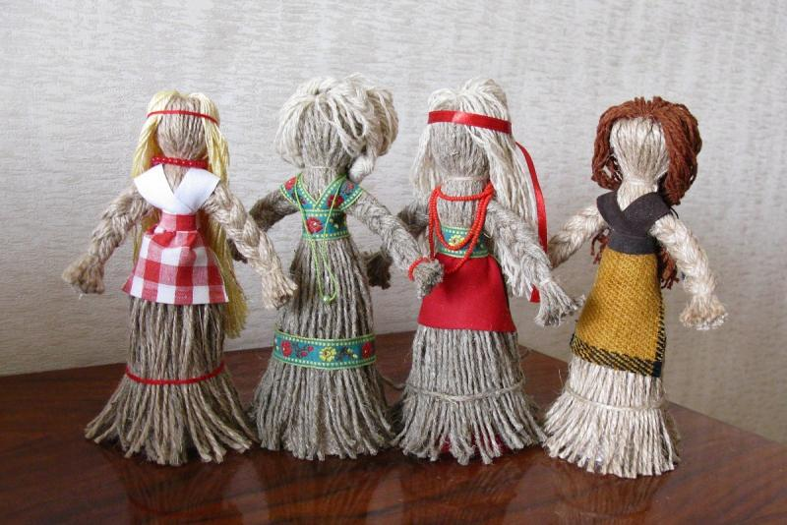

Мастер класс кукла оберег из ниток своими руками
Многие люди искренне удивляются, когда узнают о существовании подобных оберегов и задаются вопросом как сделать куклу из обычных ниток. Это кажется странным и непонятным, потому что в нашем воображении куклы выглядят абсолютно по-другому. Однако, процесс выполнения совсем не сложный и реальный. С такой работой совладает даже трехлетний ребенок. Необходимо лишь изучить правила выполнения и следовать инструкции в установленном порядке. Пренебрегать этими правилами не стоит, так как они созданы не на ровном месте.
Конечно, мы, являясь современными людьми, можем посчитать это глупым. Тем не менее древние предки серьёзно относились к этому процессу и строго его соблюдали. Каждый этап работы наделён логическим смыслом. Куклу мастерили лишь в хорошем настроении и к какому-либо важному событию. Например, по случаю рождения ребенка, либо если в дом приходило горе, болезнь. Для всех событий применялся определённый оберег. В наше время предназначение куклы поменялось. Бабушки и мамы мастерят похожих кукол, но детки используют их лишь в играх.
Абсолютно любой женщине возможно смастерить оберег, даже без надлежащего опыта. Самое важное –поверить в то, что она обладает определенной силой и использовать себе на благо. А приносить в дар её лишь со светлыми мыслями и побуждениями.

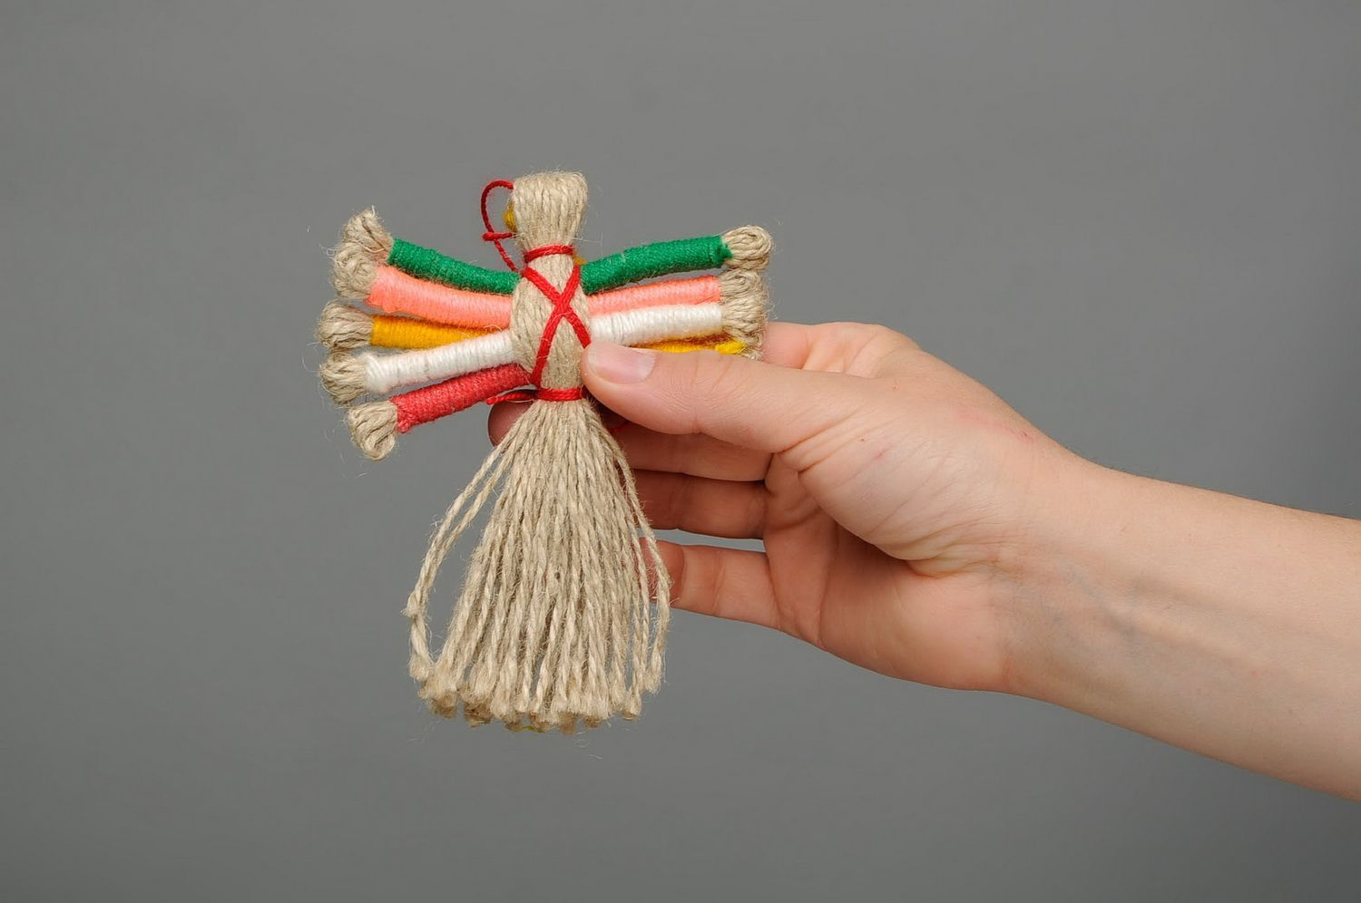
Приступим к самому мастер классу!

Материалы для выполнения работы
Необходимо будет подготовить:
-нитки можно использовать для вязания, но если вы возьмете шерсть или ей подобные, то куколка будет неопрятной и лохматой. Также желательно не использовать слишком гладкие нити. Узлы вероятнее всего будут развязываться.
-нить, либо пряжа красного цвета для перевязки.
-ленты для декора (можно взять разных цветов).
-крючок.
-ножницы.
-основа (шаблон) для намотки.
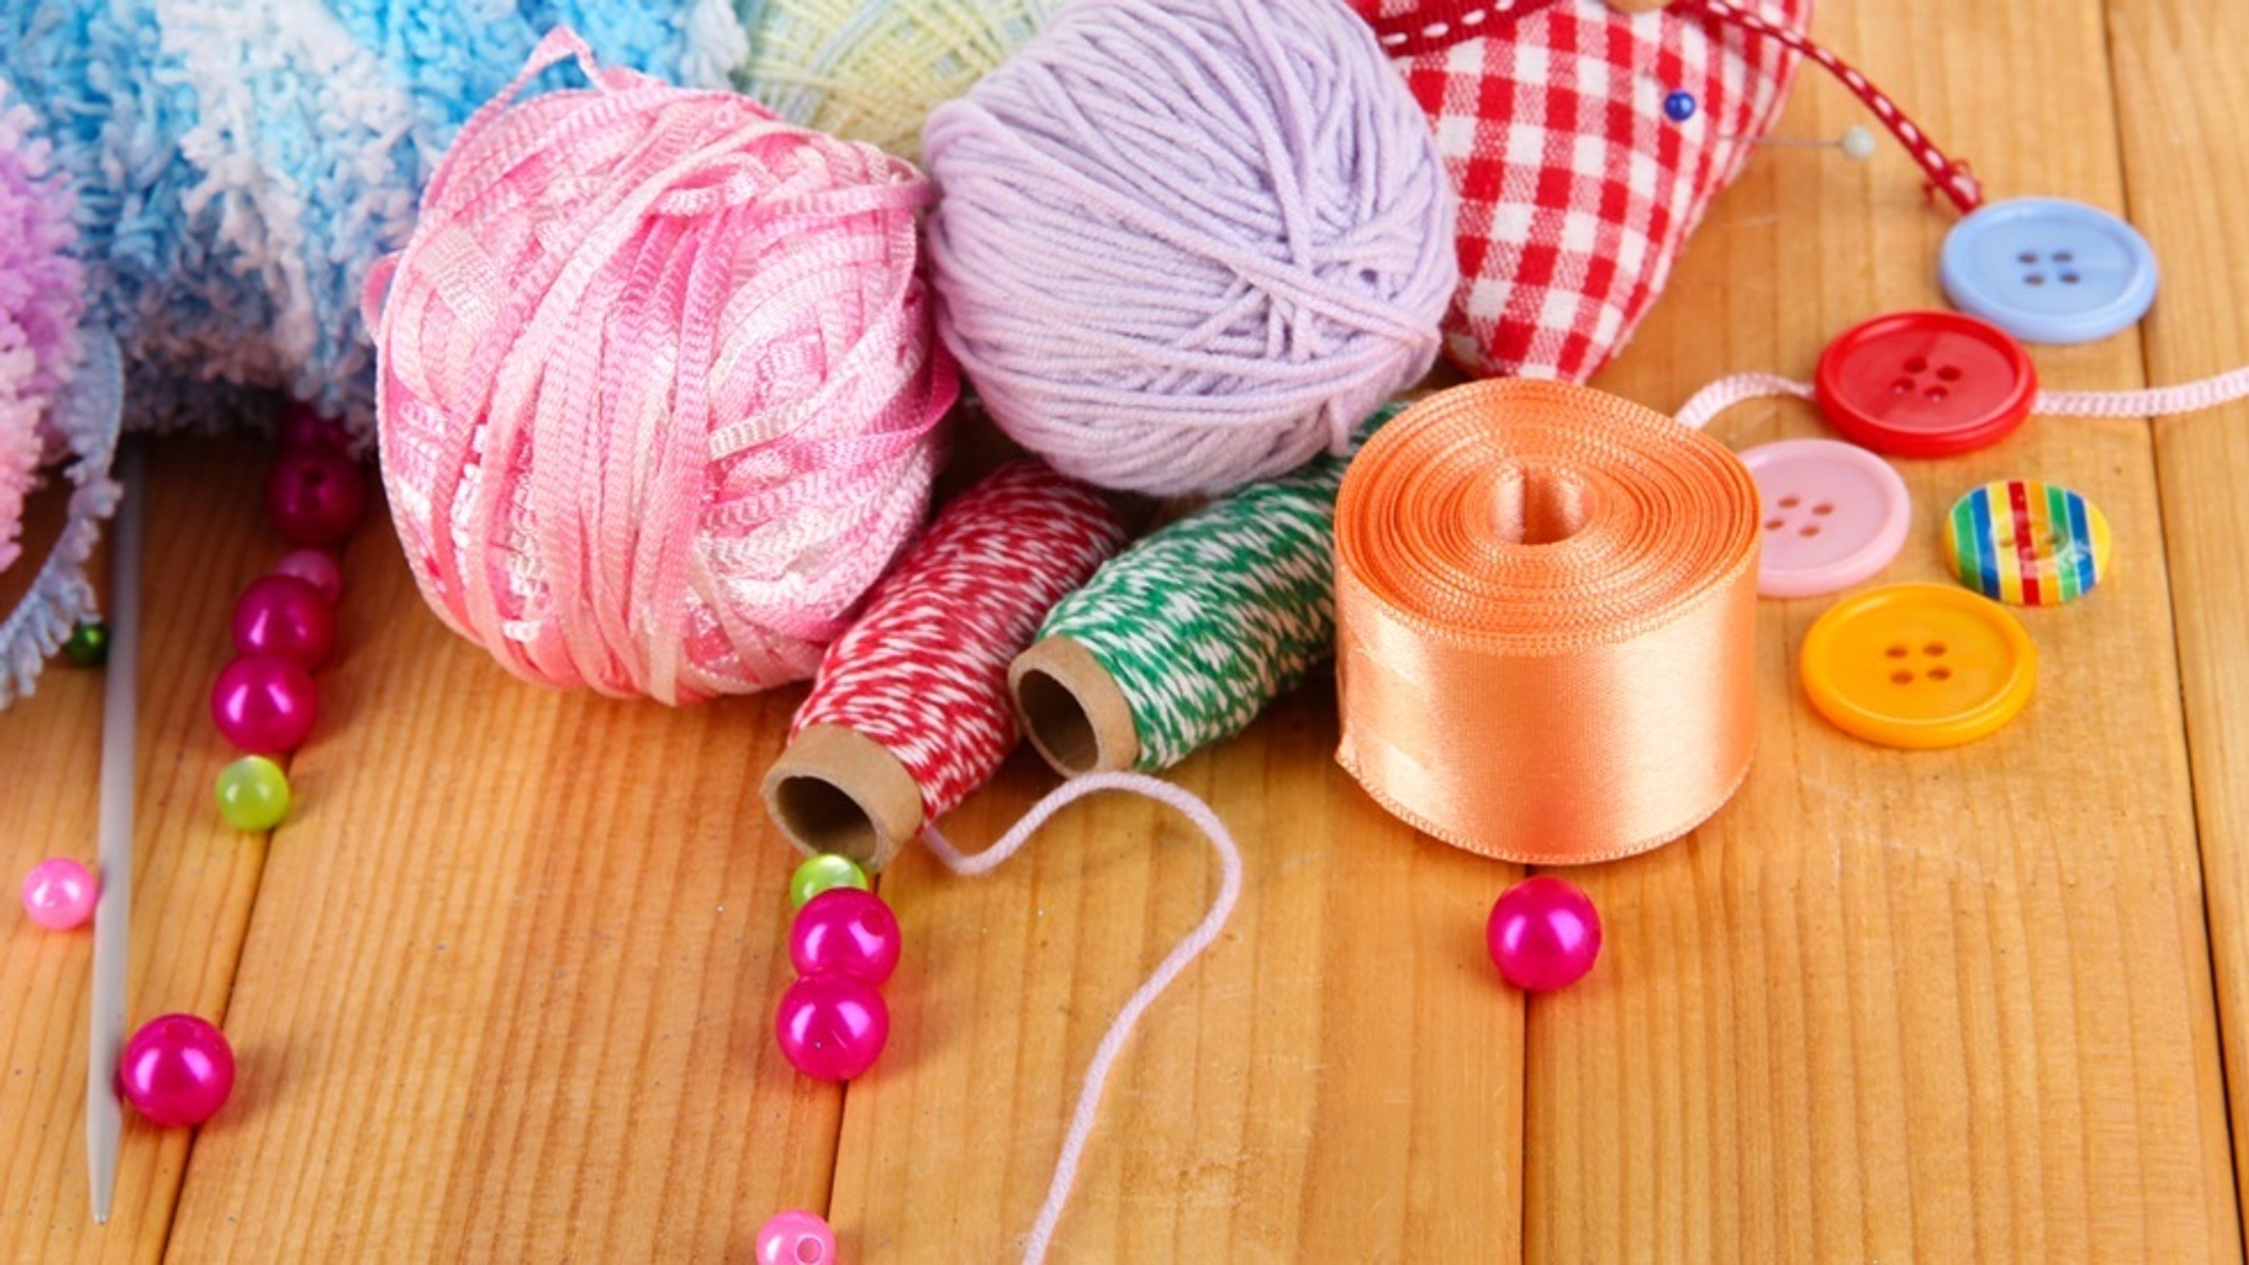
Чтобы приготовить шаблон можно воспользоваться плотной бумагой или картоном.
Шаблон понадобится для намотки рук. Он должен быть чуть больше половины всей куклы. В зависимости от пожеланий мамы и дочки выбирается размер игрушки.

Этапы изготовления
Кукла-мотанка в своем изготовлении не подразумевает применения каких-либо острых предметов.
- Весь процесс выполняется голыми руками. В этот момент необходимо быть в добром настроении и приятном расположении духа. Потребуется абсолютная тишина, без каких-либо разговоров, музыки и просмотра ТВ.
- Женщина прежде чем приступить к ее созданию должна очиститься. Нарядиться в новую одежду, помыться, причесать волосы.
- Мастерить оберег нужно без отрыва о дела, справиться за один заход.
- Куколка впитывает всю негативную энергию.Поэтому зарядитесь хорошими мыслями. Читайте молитвы и заговоры.
Приступим к изготовлению куклы из ниток своими руками. Весь процесс состоит из пяти шагов. Рассмотрим пошаговую инструкцию:
1.Необходимо разделить моток из ниток на 3 части. Первый должен быть шириной в пять сантиметров. Еще две части по три сантиметра. Из них будут косички и руки.
2.Начните плести косичку. Затем завяжите косичку нитью красного цвета ближе к кончику.
3.Затем просуньте нить у основания, для прикрепления её к голове.
4.Сформируйте туловище. Сложите нити вдвое, и на небольшом расстоянии от начала перевяжите. Так будет сформирована голова. Прикрепите косичку.
5.Затем руки. Через отверстие в середине туловища проденьте нитки. Завяжите с обеих сторон, выравнивая и формируя ладони. В целом оберег готов. Останется лишь подравнять подол. Теперь ее можно использовать в благих целях.
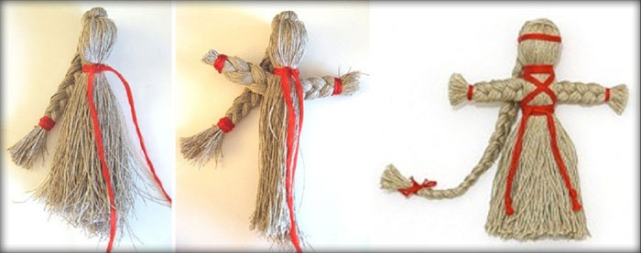

что означает цвет нитей
Важным моментом в создании оберега является не только материал, а и цвет. Наши предки были уверены в том, что любой цвет несет в себе определенное предназначение. Опираясь на данные знания, они формировали образ будущего оберега. Каждый цвет выполняет определенную функцию. Если вы разберетесь в этом, то вам не составит труда определить какие мотанки для чего предназначены. Каждый цвет таит в себе персональную информацию.
Значения цветов:
-зеленый цвет является символом зелени, природы. Все оттенки зеленого хорошо сказываются на нервной системе, улучшают здоровье и настроение. Кроме этого зеленый является целительным цветом.
-красный цвет испокон веков символизирует любовь и богатство. Кукла с использованием красного цвета должна привлечь своему хозяину мощную созидающую энергию. Красный поясок, повязанный на поясе несет оберегательную функцию. Отведет недоброе, порчу и сглаз.
-желтый цвет-олицетворение солнца. Ему издревле поклонялись наши предки. Этот цвет символизирует богатство и достаток. Цвет энергии, зарождение жизни в мире. Чем больше используется цветов в изготовлении куклы, тем большее количество благ она сможет принести своему хозяину, тем сильнее сможет защитить его от беды.
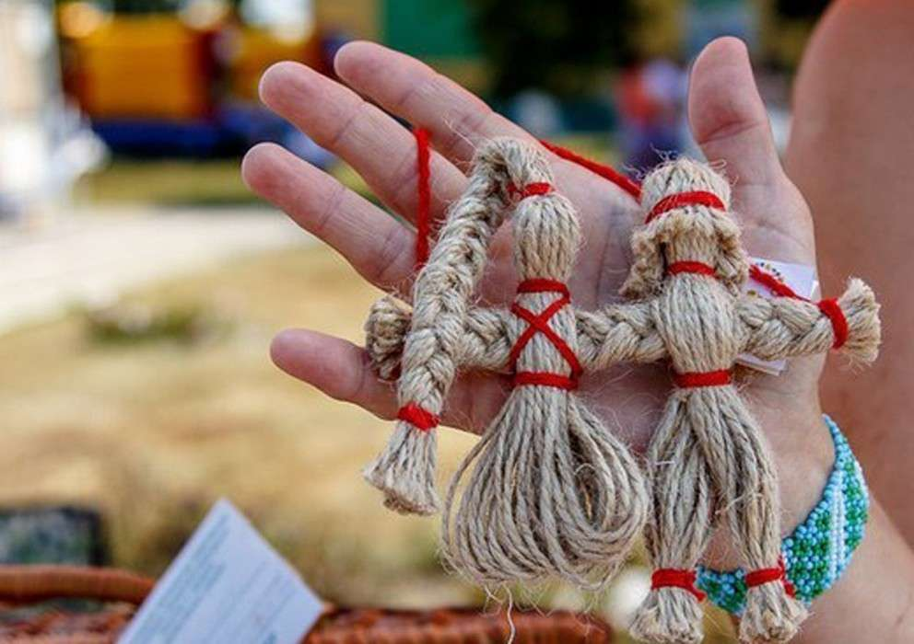

Как зарядить и активировать
Чтобы кукла функционировала как настоящий оберег необходимо провести специальный ритуал, заряжающий ее нужной энергией.
Рассмотрим пошагово правила, которых необходимо придерживаться:
Мотается кукла непосредственно в руках. Ни в коем случае нельзя класть нить на стол, это плохо сказывается на её заряжении энергией. Виток нити должен представлять собой спираль. Спираль, как круговорот, несет положительную энергию. Необходимое количество мотков не должно быть четным. Накручивание нити необходимо по движению солнца. Чтобы не отрывать сил у куклы нельзя ее обрезать. Просто домотайте её до конца. Фиксирующий узелок должен быть в районе пупка. это символ зарождения новой жизни, мощь рода, плодородия.
При каждом завязываемом узелке нужно загадывать желание. Это останется в памяти куклы т всю свою энергию она направит в требуемое русло. Необходимо придумать ей имя, зажечь свечи и уложить на стол. Озвучьте имя куклы и зачитайте заговор. Слова можно подобрать свои. При этом должна быть озвучена ваша главная цель и зафиксирована вашей голове. Таким образом активизируется оберег и его энергия. Куколка конечно не единственный, но, пожалуй, один из приятный помощник в осуществлении ваших целей.
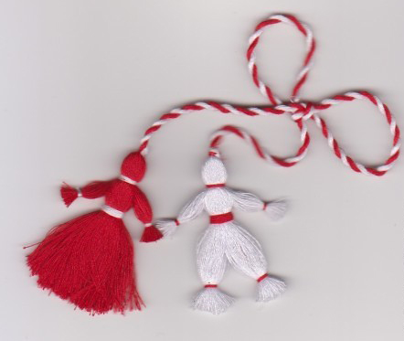

как обращаться с оберегом
- Кукла будет верной спутницей по жизни. Если обращаться с ней деликатно, она станет верной помощницей, сохранит здоровье, силу духа и благосостояние.
- Кукла не должна попадать в чужие руки. Это допустимо лишь ближайшим родственникам.
- С ней необходимо вступать в диалог. Это касается не только просьб, но и в качестве благодарности,
- Кукле, как и людям, необходим отдых. Поэтому время от времени её необходимо убирать в шкаф, ящик, либо на полку. Это достаточно легко определить из своих ощущений.
- Кукла не живет вечно, ей тоже положено определенное количество времени. Это также вычисляется по вашим ощущениям. В этом случае ее нужно будет отдать стихиям.
- если с ней что-то случилось, то удар, предназначенный вам, она приняла на себя. В таком случае она также должна быть предана стихии.
- Ни в коем случае ее нельзя подвергать стирке.
- Её нельзя выбросить наряду с другим мусором.
- В случае пропажи ее необходимо отпустить с миром и отблагодарить за службу.
- В случае потери также поблагодарить за службу верой и правдой.

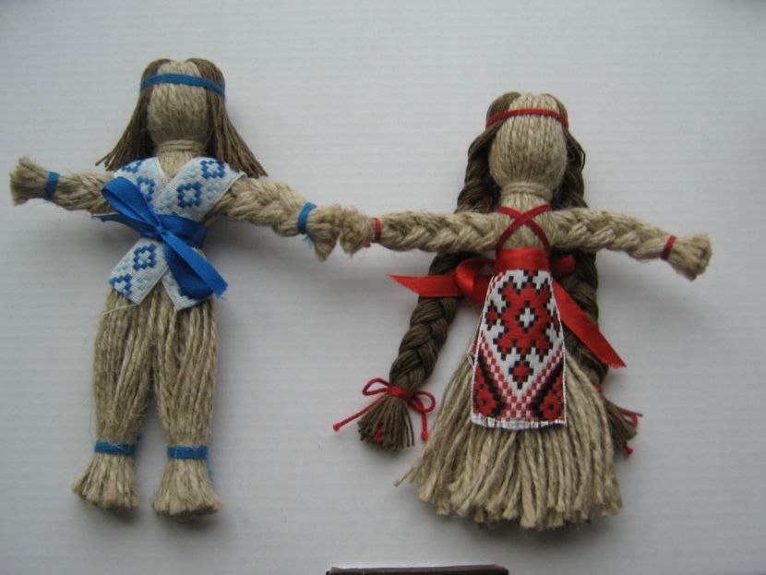

https://nagadala.com/oberegi/kak-sdelat-kuklu-iz-nitok-68785/
https://www.liveinternet.ru/users/oleska2112/post345975739

.

.

